Отношения между понятиями.
Отношения пересечения и объединения между множествами понятий.

Во всех задачах для обозначения используются символы:

& - пересечение  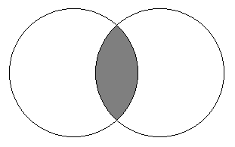 | | - объединение  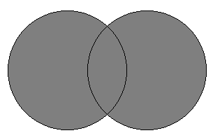

Пример задания:

В таблице приведены запросы к поисковому серверу. Расположите номера запросов в порядке возрастания количества страниц, которые найдет поисковый сервер по каждому запросу.
1) принтеры & сканеры & продажа
2) принтеры & продажа
3) принтеры | продажа
4) принтеры | сканеры | продажа
Решение:
Рассмотрим каждое из условий в виде кругов Эйлера. Получим следующее:
- В нашем запросе присутствует пересечение трех множеств, следовательно мы заштриховываем общую для всех трех множеств область.  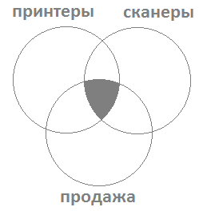 |  | - По образцу.  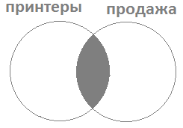
- По образцу.   | - В нашем запросе присутствует объединение трех множеств, следовательно мы заштриховываем все три множества.  
По условию задачи нам необходимо расположить номера запросов в порядке возрастания количества страниц. Таким образом, опираясь на графическое представление решения данной задачи (заштрихованная область), получаем, что наименьшее оличество страниц будет найдено в 1 запросе, далее 2, 3 и 4.
Ответ: 1234

Еще пример задания:

Некоторый сегмент сети Интернет состоит из 1000 сайтов. Поисковый сервер в автоматическом режиме составил таблицу ключевых слов для сайтов этого сегмента. Вот ее фрагмент:

Ключевое слово | Количество сайтов, для которых данное слово является ключевым
сканер | 200
принтер | 250
монитор | 450

Сколько сайтов будет найден о по запросу

(принтер | сканер) & монитор

если по запросу принтер | сканер было найдено 450 сайтов,
по запросу принтер & монитор – 40,
а по запросу сканер & монитор – 50.

Решение:

- обратим внимание на такой факт (справа указано количество сайтов по каждому запросу)
сканер 200
принтер 250
принтер | сканер 450
поскольку последнее число равно сумме двух предыдущих, можно сразу же придти к выводу, что в этом сегменте сети нет сайтов, на которых ключевыми словами являются одновременно принтер и сканер:

принтер & сканер 0

- с этого момента все просто: для того, чтобы определить, сколько сайтов удовлетворяют заданному условию достаточно просто сложить числа, соответствующие запросам принтер & монитор и сканер & монитор
- таким образом, правильный ответ: 40 + 50 = 90.

Ответ: 90

